|  |  |
| --- | --- |
| http://www.armmonitoring.am/public/images/emic_am.gif | **16ED6139** |

**ԵՐԱՇՏԻ ՄՈՆԻԹՈՐԻՆԳԻ ՏԵՂԵԿԱԳԻՐ**

2023 Օգոստոս

Բովանդակություն

1. Ջերմաստիճանի ամսական շեղում 3

2. Տեղումների ամսական շեղում 3

3. Երաշտի ինտենսիվության ինդեքսներ։ 4

3.1 Բուսականության վիճակի ինդեքս (VCI) 4

3.2 Բուսականության նորմալացված տարբերության ինդեքս (NDVI) 5

3.3 Գյուղատնտեսական սթրես իինդեքսը (ASI) 6

3.4 Օդերևութաբանական երաշտի ինտենսիվության գնահատումը 7

# ***Ջերմաստիճանի ամսական շեղում***

Օգոստոս ամսին օդի միջին ամսական ջերմաստիճանները ամբողջ հանրապետությունում գերազանցել են 1981-2010 թթ․ նորման։ Հայաստանի 43 օդերևութաբանական կայանների փաստացի դիտարկումների համաձայն ջերմաստիճանների շեղումները եղել են հիմնականում 2-3°C-ի սահմաններում, որոշ կայաններում ջերմաստիճանը գերազանցել է նորման մինչև 4°C-ով։

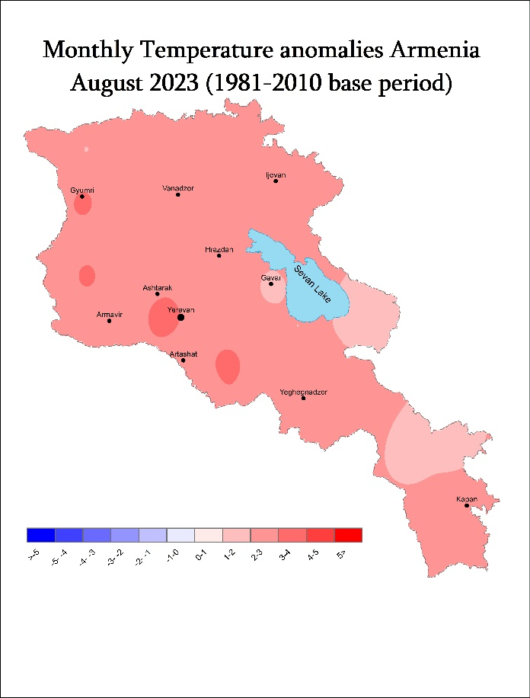

# **Տեղումների ամսական շեղում**

Օգոստոս ամսին շրջանների մեծ մասը աչքի են ընկել նորմայից ցածր տեղումներով։ Նորմայից բարձր տեղումներ գրանցվել են Կոտայքում (150-160%) և Սյունիքի հարավում։ Մեղրիում դիտվել է ամսական տեղումների նորմայի մոտ 330%-ը։ Հանրապետության մնացած շրջաններում տեղումները հիմնականում եղել են նորմայից ցածր (40-80%), Արարատյան դաշտի և Շիրակի մի շարք կայաններում տեղումներ ընդհանրապես չեն դիտվել։

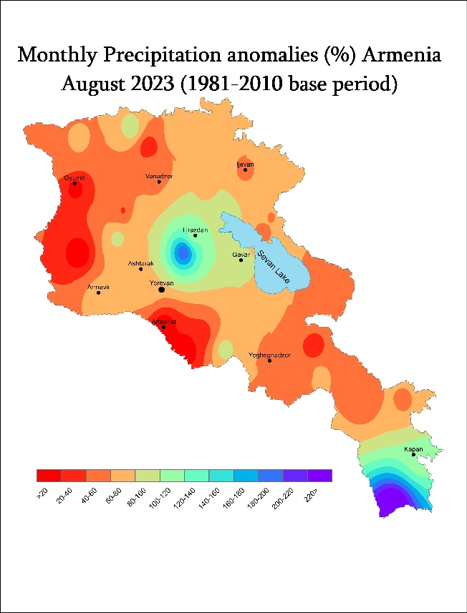

# **Երաշտի ինտենսիվության ինդեքսներ։**

## **Բուսականության վիճակի ինդեքս (VCI)**

Բուսականության վիճակի ինդեքսը (VCI) համեմատում է ընթացիկ NDVI-ն նախորդ տարիների նույն ժամանակահատվածում դիտված արժեքների միջակայքի հետ: VCI-ն արտահայտվում է %-ով և տալիս է պատկերացում, որտեղ դիտարկվող արժեքը գտնվում է նախորդ տարիների ծայրահեղ արժեքների միջև (նվազագույն և առավելագույն): Ավելի ցածր և բարձր արժեքները համապատասխանաբար ցույց են տալիս բուսականության վատ և լավ վիճակի պայմանները:

Ինչպես երևում է FAO կայքէջում հրապարակված օգոստոս ամսվա VCI-ի քարտեզից՝ Արարատյան դաշտում, Սյունիքի հովտային շրջանների զգալի մասում և Արագածոտնի նախալեռներում դիտված բարձր ջերմային ֆոնի ազդեցության հետևանքով, բուսականության աճի և զարգացման համար դիտվել են անբարենպաստ պայմաններ։

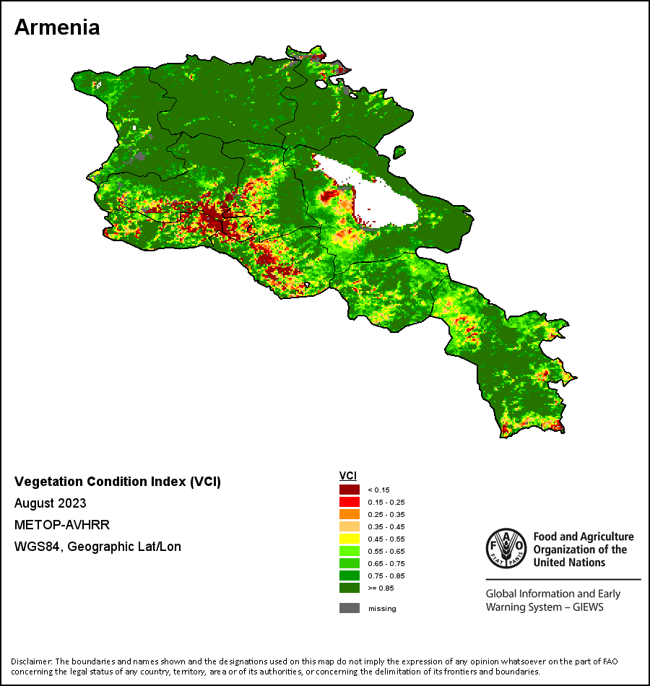

## **Բուսականության նորմալացված տարբերության ինդեքս (NDVI)**

Բուսականության նորմալացված տարբերության ինդեքսը (NDVI) ֆոտոսինթետիկ ակտիվ կենսազանգվածի ցուցիչ է, որը ստացվում է ՝համեմատելով կլանված տեսանելի կարմիր լույսի և արտացոլված ինֆրակարմիր լույսի քանակը: NDVI-ը սահմանում է -1.0-ից մինչեւ 1.0 արժեքներ որտեղ բացասական արժեքները համնկնում են բուսազուրկ տարածքներին։

Ելնելով LANDSAT 8 արբանյակի տվյալների տարածական վերլուծությունից (լուծաչափը 60 մ), տեսնում ենք, որ օգոստոսի ընթացքում երաշտային պայմանները տարածվել են Շիրակի, Արագածոտնի, Վայոց Ձորի և Սյունիքի նախալեռնային գոտիներ, ինչպես նաև երաշտային պայմաններ են դիտվել Սևանի ավազանում։

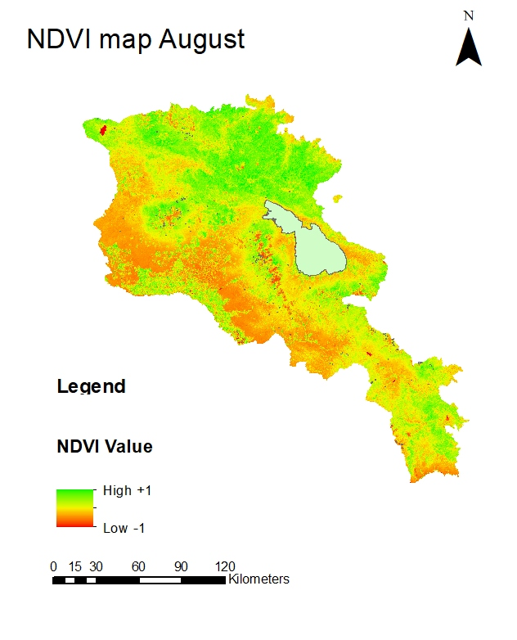

## **Գյուղատնտեսական սթրեսի ինդեքսը (ASI)**

Գյուղատնտեսական սթրեսի ինդեքսը (ASI) ցուցիչ է, որով գնահատվում է գյուղատնտեսական երաշտի ինտենսիվությունը: ASI-ն ինտեգրում է բուսականության առողջության ինդեքսի (VHI) ժամանակային և տարածական պատկերը։ ASI-ն գնահատում է չորային ժամանակաշրջանի ինտենսիվությունը և տևողությունը գյուղատնտեսական մշակաբույսերի վեգետացիայի ընթացքում։ 35 տոկոսից ցածր VHI արժեք ունեցող տարածքները կրիտիկական են երաշտի չափը գնահատելուց։

Ինչպես երևում է օգոստոս ամսվա արբանյակային տվյալներից հանրապետության տարածքում թույլ գյուղատնտեսական երաշտ դիտվել է միայն Արարատյան դաշտի որոշ հատվածներում։ Օգոստոսի ընթացքում հանրապետության շրջանների զգալի հատվածներում կատարվել է հացահատիկային և բանջարանոցային մշակաբույսերի և որոշ պտղատուների բերքահավաք։

I տասնօրյակ I I տասնօրյակ I I I տասնօրյակ

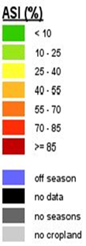 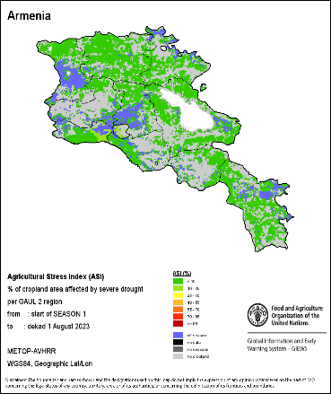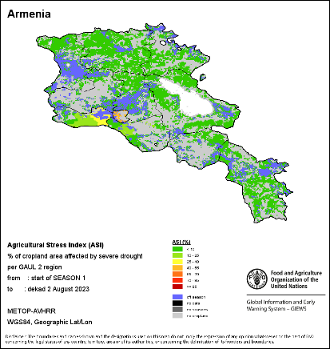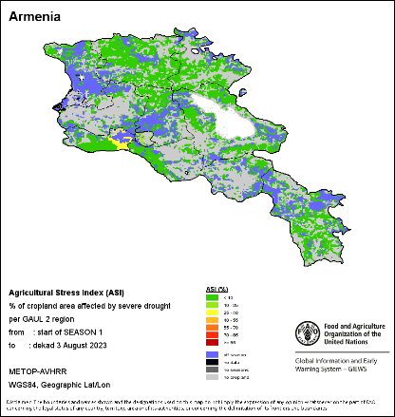

## **Օդերևութաբանական երաշտի ինտենսիվության գնահատումը**

Երաշտի ինտենսիվությունը գնահատվել է Սելյանինովի հիդրոթերմիկ գործակցով` ըստ 38 օդերևութաբանական կայանների տվյալների։ Ինչպես երևում է օգոստոս ամսվա ընթացքում Հայաստանի կենտրոնական և հյուսիսային շրջաններում երաշտային պայմաններ չեն դիտվել, իսկ մնացած շրջաններում գրանցվել է ուժեղ և շատ ուժեղ երաշտ։ Այս քարտեզը համահունչ է LANDSAT 8-ի NDVI բուսականության ինդեքսի քարտեզին։

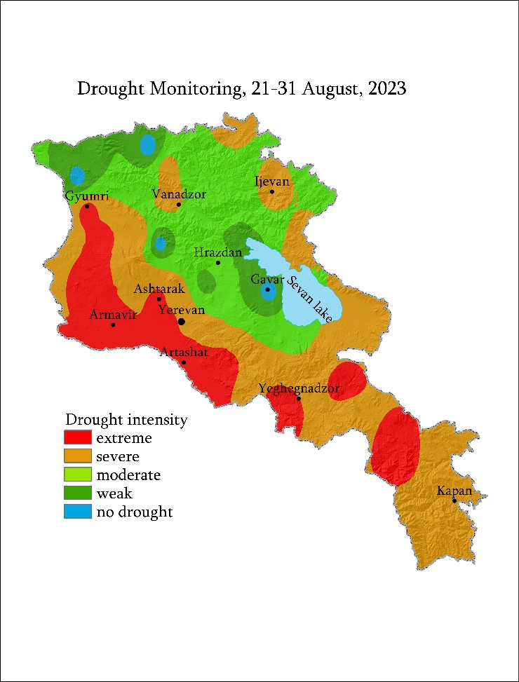

Երաշտի ինտենսիվությունը գնահատելու համար հաշվարկվել է Ստանդարտացված տեղումների ինդեքսը (SPI)-ը, որը վիճակագրական ցուցիչ է, և համեմատում է տվյալ ամսվա ընթացքում դիտված տեղումների քանակը և այդ վայրում նույն ժամանակահատվածի երկարատև կլիմայական տեղումների բաշխման հետ: SPI-ը հաշվարկվում է ամսական կտրվածքով (SPI1) և եռամսյա կտրվածքով (SPI3)։

Լրացուցիչ հաշվարկվել են SWB՝ հողի ջրային բալանսի ինդեքսը, որը հաշվարկվում է ամսական տեղումների քանակի և գոլորշունակության տարբերությամբ, ինչպես նաև SPEI-ը երաշտի ինդեքսը, որը հիմնված է կլիմայական տվյալների վրա: SPEI-ն հաշվարկելու համար որպես մուտքային տվյալ օգտագործվում է SWB-ը: Հաշվարկները իրականացվել են R Studio ծրագրային փաթեթով։

Օգոստոս ամսին համաձայն SPI1 և SPEI ինդեքսների Արարատյան դաշտում, Շիրակում, Գեղարքունիքում և Վայոց Ձորում դիտվել են երաշտային պայմաններ։ SPI3-ը խոնավ պայմաններ է արտացոլում Լոռու, Տավուշի և Սյունիքի մի շարք կայաններում։

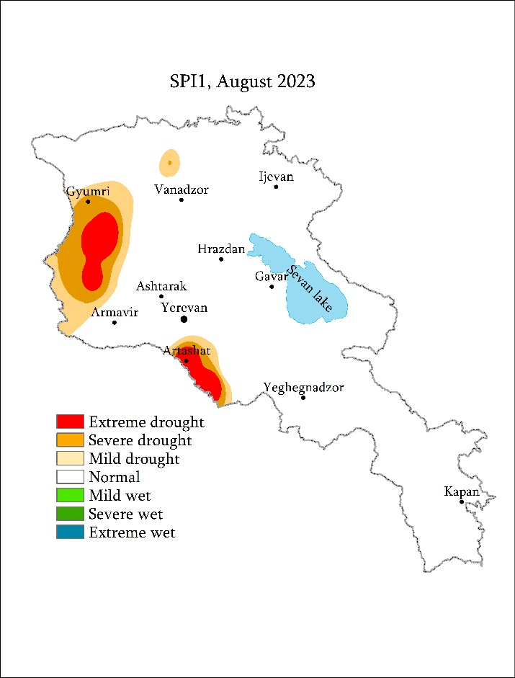 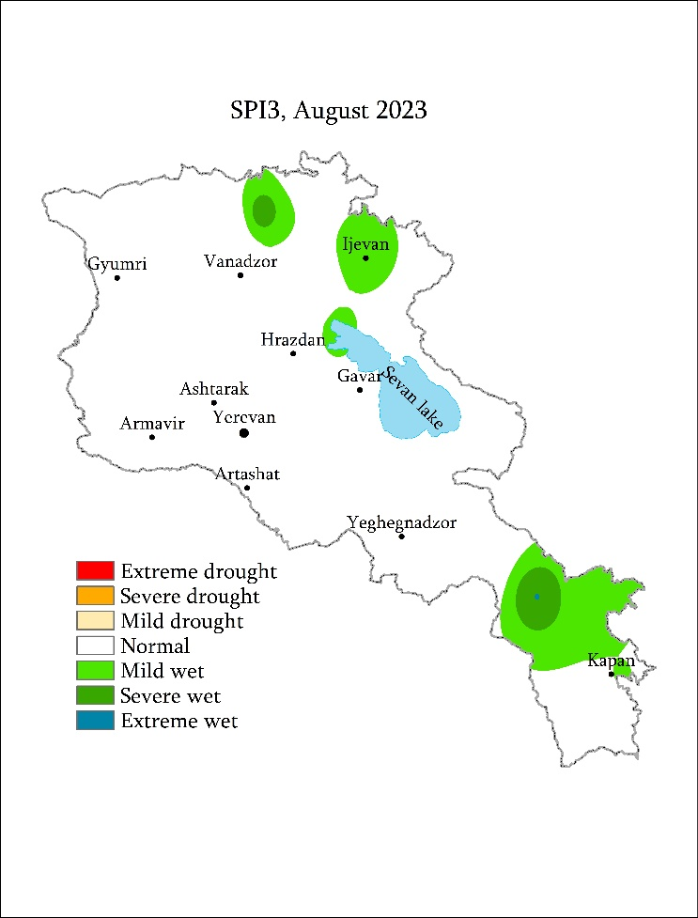

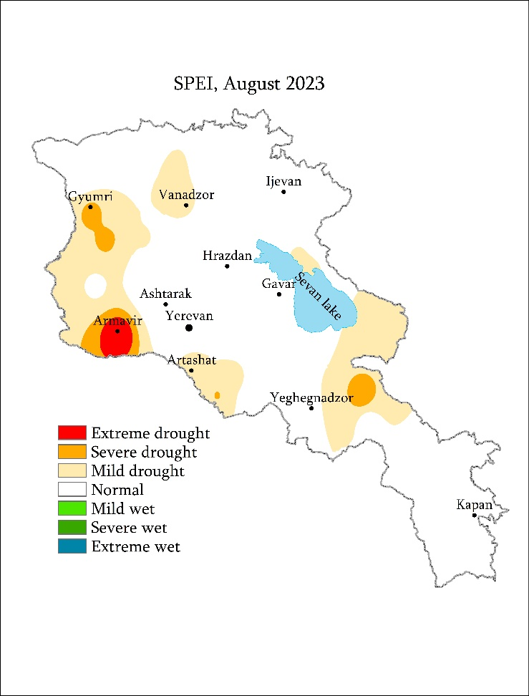

Այսպիսով վերլուծելով փաստացի ջերմաստիճանի և տեղումների շեղումները, ինչպես նաև բուսականության վիճակի ինդեքսների արժեքները կարող ենք եզրակացնել, որ օգոստոս ամսին երաշտային պայմաններ հիմնականում դիտվել են Արարատյան դաշտում, Շիրակում, Գեղարքունիքում և Վայոց Ձորում պայմանավորված նորմայից բարձր ջերմաստիճանով և տեղումների սակավությամբ։